System Programming Project 2

담당 교수 : 김영재
이름 : 김리나
학번 : 20221531

- 개발 목표
- 해당 프로젝트에서 구현할 내용을 간략히 서술.
- (MyShell을 만드는 전체적인 개요에 대해서 작성하면 됨.)
주어진 csapp.c, csapp.h, shellex.c를 이용해서 Phase 1에선 cd, ls, mkdir, rmdir, touch, cat,echo, exit와 같은 간단한 명령어를 구현한다.
Phase 2에선 ‘|’ 파이프 연산자를 통해 여러 명령어를 연결하고 표준 입출력 리디렉션을 구현한다.
Phashe 3에선 백그라운드 프로세스 및 Job Control 기능과 시그널 처리 기능을 구현한다.
이렇게 해서 간단한 Linux 셸을 직접 만들어본다.
- 개발 범위 및 내용
  - 개발 범위
- 아래 항목을 구현했을 때의 결과를 간략히 서술
- Phase 1
명령어를 입력하면 쉘이 파싱하여 fork()를 통해 자식 프로세스를 만들고, execve()를 통해 외부 명령어를 실행함. 내부 명령어는 쉘 내부에서 직접 처리함
- Phase 2
여러 개의 명령어가 ‘|’ 연산자로 연결되어 있을 경우, 명령어 개수에 따라 파이프를 생성하고 dup2()를 이용해 표준 입출력 흐름을 연결함. 각 명령어는 독립된 프로세스로 실행되며, 부모는 적절히 wait 함수를 통해 종료를 관리함
- Phase 3
‘&’ 연산자가 붙은 명령어는 백그라운드로 실행되며, 쉘은 job 리스트를 관리함. 사용자 입력으로 jobs, fg, bg, kill 명령을 처리하며, SIGCHLD, SIGINT, SIGTSTP 등의 시그널을 처리하여 프로세스 상태를 관리함

  - 개발 내용
- 아래 항목의 내용만 서술
- (기타 내용은 서술하지 않아도 됨. 코드 복사 붙여 넣기 금지)
- Phase1 (fork & signal)
  - fork를 통해서 child process를 생성하는 부분에 대해서 설명
fork()를 통해 명령을 실행할 새로운 child process를 생성한다. 사용자가 명령어를 입력하면 eval() 함수 내부에서 fork()가 호출되며, child process는 execvp()를 통해 해당 명령어를 실행한다. Parent process는 waitpid()를 통해 child process의 종료를 기다린다.
  - connection을 종료할 때 parent process에게 signal을 보내는 signal handling하는 방법 & flow
SIGCHLD 시그널 핸들러를 등록하여 child proces가 종료되었을 때 이를 감지하고, 해당 job을 job 리스트에서 제거한다. 이로써 좀비 프로세스를 방지할 수 있으며, child가 종료되면 즉시 parent가 처리할 수 있도록한다.

- Phase2 (pipelining)
  - Pipeline( ‘|’ )을 구현한 부분에 대해서 간략히 설명 (design & implementation)
명령어 라인에 ‘|’ 문자가 포함되어 있을 경우, 이를 기준으로 명령어를 분할한 뒤 각 명령을 개별 프로세스로 실행한다. 분할된 명령의 수에 따라 파이프를 개수만큼 동적으로 생성하며, 각 프로세스 간 stdin, stdout을 dup2()로 파이프에 연결한다.
  - Pipeline 개수에 따라 어떻게 handling했는지에 대한 설명
예를 들어 2개의 명령어가 파이프로 연결된 경우 1개의 pipe가 필요하고, 3개의 명령이면 2개의 pipe가 필요하다. 각 명령은 순차적으로 fork()된 child process에서 실행되며, parent는 마지막 명령에 대해 waitpid()를 통해 종료를 기다린다.

- Phase3 (background process)
  - Background (’&’) process를 구현한 부분에 대해서 간략히 설명
- 명령어의 끝에 ‘&’가 붙은 경우, 해당 명령은 백그라운드로 실행된다. 이 때 쉘은 waitpid()를 호출하지 않고 바로 사용자 프롬프트로 복귀한다.
- 백그라운드로 실행되는 프로세스는 내부 job 리스트에 등록된다. 이 리스트에는 각 job의 PID, 실행 상태, 사용자가 입력한 전체 명령어가 저장된다.
- 사용자 입력이
‘jobs’일 경우 : 현재 실행 중이거나 중지된 모든 백그라운드 job 정보를 출력 한다.
‘fg’일 경우 : 해당 job을 포그라운드로 가져와 waitpid()로 대기하게 한다.
‘bg’일 경우 : 중지된 job을 SIGCONT로 재개시킨다.
‘kill’일 경우: SIGKILL 시그널을 통해 해당 job을 종료한다.
- SIGCHLD 시그널은 백그라운드 child process가 종료되었을 때 해당 job을
리스트에서 제거하는 역할을 하며, SIGINT와 SIGTSTP는 포그라운드 job에게 전달되어 Ctrl + C와 Ctrl + Z 사용자 입력이 반영되게 한다. 포그라운드 job이 중지되면 쉘은 다시 터미널 제어권을 획득하고 job을 Stopped 상태로 리스트에 등록한다.

  - 개발 방법
- B.의 개발 내용을 구현하기 위해 어느 소스코드에 어떤 요소를 추가 또는 수정할 것인지 설명. (함수, 구조체 등의 구현이나 수정을 서술)
1. Phase 1
- eval() 함수 : 사용자 입력을 받고 명령어를 파싱한 후, fork()로 자식 프로세스를 생성하고 기존 execve() 대신, execvp()로 수정하고 실행함. 부모는 waitpid()로 자식 종료를 감지함
- builtin_command() 함수 : cd, exit 등의 내장 명령어를 처리한다. 외부 명령이 아니므로 fork 없이 바로 수행됨.

2. Phase 2
- eval_pipe() 함수 : 입력 명령어를 strtok()으로 파이프 단위로 분리하고, 각 명령어를 실행하기 위해 pipe()로 파일 디스크립터를 생성함
- 각 명령어마다 fork()로 자식 프로세스를 만들고 dup2()로 stdin과 stdout을 파이프에 연결한 뒤, execvp()로 명령을 실행함.
- 마지막 명령어의 PID를 저장하여 포그라운드 대기 또는 백그라운드 등록 여부를 결정함

3. Phase 3
- job_t 구조체 : 각 job에 대한 정보를 저장. Job_id, pid, running, cmdline 등의 필드를 가짐
- jobs[] 배열 : 최대 MAXJOBS만큼 job을 저장할 수 있는 전역 배열.
- add_job(), delete_job(), get_job_by_id() 함수 : job을 추가, 삭제, 검색하는 함수. job_id는 next_job_id를 이용해 자동 증가되며, 빈 슬롯을 찾아 job 정보를 jobs[] 배열에 저장함
- sigchld_handler() 함수 : child process가 종료되었을 때 waitpid()로 처리하며, 해당 pid를 가진 job을 delte_job()으로 삭제함
- sigint_handler() & sigtstp_handler() 함수 : 현재 포그라운드 job에게 SIGINT 또는 SIGTSTP 시그널을 전달. 이를 통해 Ctrl + C 또는 Ctrl + Z 사용자 입력이 포그라운드 job에 적용됨.
- fg, bg, jobs, kill 명령 : builtin_command() 함수 내에서 문자열 비교를 통해 처리, fg는 job을 포그라운드로 가져와 tcsetpgrp() 및 waitpid()로 대기하고 bg는 kill(SIGCONT)으로 재개, kill은 kill(SIGKILL)로 job을 강제 종료함. Jobs는 등록된 job 리스트를 순회하며 출력함.
- 구현 결과
  - Flow Chart
- 2.B.개발 내용에 대한 Flow Chart를 작성.
- (각각의 방법들에서 추가된 내용(fork, pipeline, background)만 특성이 잘 드러나게 그리면 됨.)
- Phase 1 (fork)
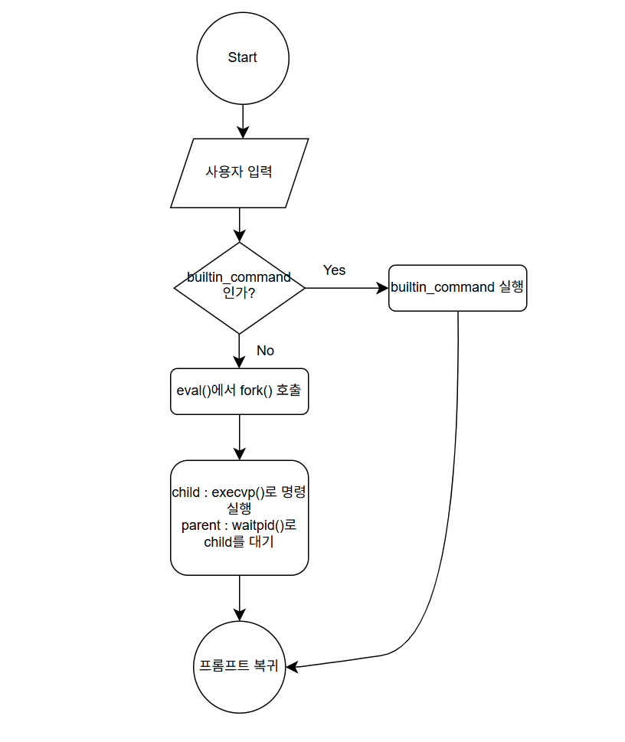

- Phase 2 (pipeline)
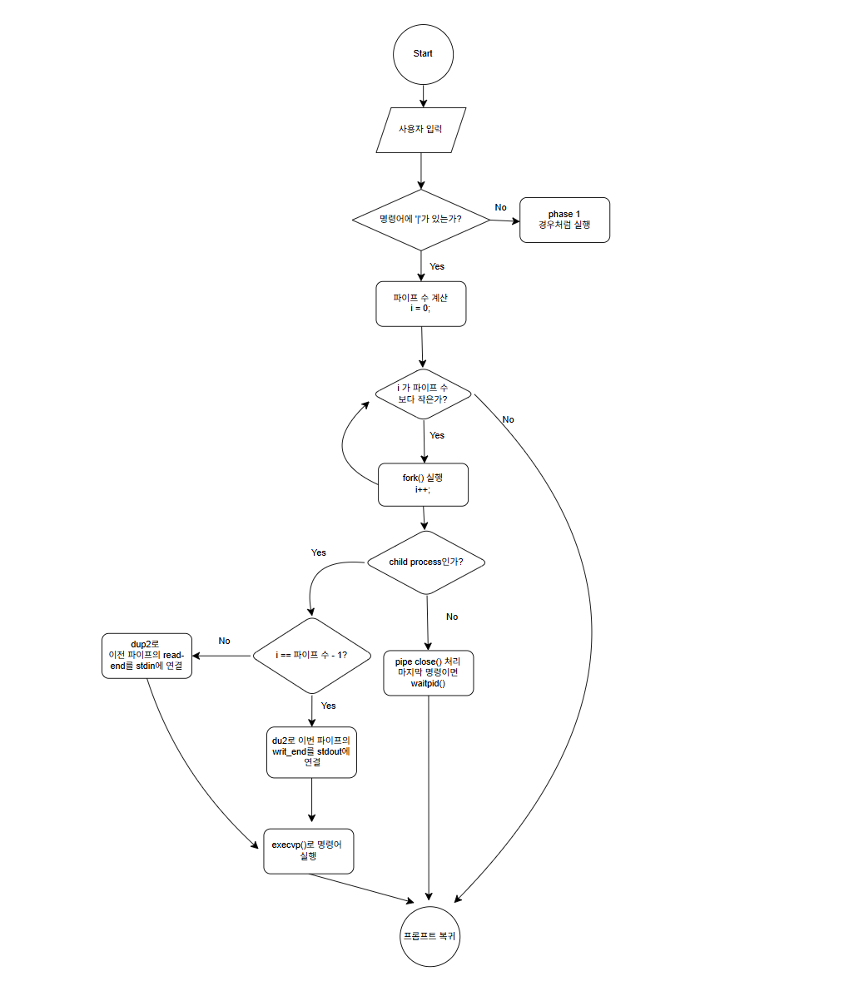

- Phase 3 (background)
